Министерство науки и высшего образования РФ

Севастопольский государственный университет

Кафедра информационных систем

ОТЧЕТ

по лабораторной работе №1

Исследование возможностей языка разметки гипертекстов HTML и каскадных таблиц стилей CSS

по дисциплине «Веб-технологии»

Выполнил:

Студент группы ИС/б 17-2-о

Черняев Н.Г.

Проверил:

Овчинников А.Л.

г. Севастополь 2019

1.Цель работы

Изучить основные понятия языка разметки гипертекстов HTML и каскадных таблиц стилей CSS, исследовать структуру HTML-документа, приобрести практические навыки реализации Web-страниц c использованием гиперссылок, нумерованных и маркированных списков, графических элементов, таблиц и форм ввода.

2.Постановка задачи

**Вариант №18**

В процессе выполнения лабораторной работы необходимо реализовать Ваш персональный Web-сайт. Рекомендуется следующее содержимое Web-страниц:

Главная страница:

* Меню, содержащее гиперссылки на все страницы сайта;
* Фамилия Имя Отчество;
* Фотография;
* Группа;
* Номер и название настоящей лабораторной работы.

Необходимым является использование следующих элементов HTML: семантические элементы, блоки, гиперссылки, таблицы, элементы форматирования текста, графические элементы.

Обо мне:

* Меню, содержащее гиперссылки на все страницы сайта;
* Автобиография в произвольной форме (возможно использование и графического материала);

Необходимым является использование следующих элементов HTML: семантические элементы, блоки, гиперссылки, стили.

Мои интересы:

* Меню, содержащее гиперссылки на все страницы сайта;
* содержание страницы, выполненное в виде списка гиперссылок на якоря внутри этой страницы (например: мое хобби, мои любимые книги, моя любимая музыка, мои любимые фильмы и т.п.);
* непосредственно содержимое каждого из разделов;

Необходимым является использование следующих элементов HTML: семантические элементы, блоки, заголовки различных уровней, нумерованные и маркированные списки, якоря и гиперссылки на якоря, стили.

Учеба:

* Меню, содержащее гиперссылки на все страницы сайта;
* Полное название университета;
* Полное название кафедры;
* Перечень изучаемых дисциплин с 1 по 4 семестр, выполненный в виде таблицы в соответствии с вариантом задания. Номер варианта выбирается как остаток от деления последней цифры номера зачетной книжки на 2 плюс 1.

Необходимым является использование следующих элементов HTML: семантические элементы, блоки, таблицы, гиперссылки, стили.

Фотоальбом:

* 15 фотографий представленных в виде таблицы, по 6 фото в строке; каждое фото должно иметь всплывающую подсказку с его названием, а также подпись с его названием под фото.
* гиперссылка на главную страницу.

Необходимым является использование следующих элементов HTML: семантические элементы, блоки, графические элементы, гиперссылки.

Контакт:

Данная страница позволяет отправить сообщение на Ваш персональный почтовый ящик. Страница должна содержать форму ввода данных о пользователе-отправителе, поле ввода сообщения, кнопки «Отправить» и «Очистить форму». Состав данных о пользователе:

* Фамилия Имя Отчество (строка ввода);
* Пол (Radiobuttons)
* Возраст (выпадающее меню);
* E-mail(строка ввода);

Кнопка «Отправить» инициирует отправку сообщения на Ваш Е-mail, а нажатие на кнопку «Очистить форму» должно приводить к очистке всех полей данных.

Необходимым является использование типов input тегов из спецификации HTML 5.

* Тест по дисциплине (название дисциплины зависит от варианта)

Необходимо реализовать гиперссылку на разработанный тест с соответствующей дисциплины страницы «Учеба» (варианты заданий представлены в таблице 2).

Данная страница должна обеспечивать ввод данных пользователя и ответов пользователя на 3 тестовых вопроса по дисциплине (типы вопросов выбираются в соответствии с вариантом задания). Состав данных о пользователе:

* Фамилия Имя Отчество (строка ввода);
* Группа (список выбора с группировкой по курсам).

Форма также должна содержать кнопки «Отправить» (инициирует отправку теста на Ваш Е-mail), и «Очистить форму».

Вопросы для теста и варианты ответов (в случае необходимости) составить самостоятельно, используя знания и конспект лекций по соответствующей дисциплине.

3.Ход работы

Файл index.html:

**<!DOCTYPE html>**

**<html lang="en">**

**<head>**

**<meta charset="UTF-8">**

**<title>ЛР1</title>**

**<link rel="stylesheet" href="css/style.css">**

**</head>**

**<body>**

**<div class="page-header">**

**<ul class="header-nav clearfix">**

**<li><a href="index.html">Главная</a></li>**

**<li><a href="about.html">Обо мне</a></li>**

**<li><a href="interests.html">Интересы</a></li>**

**<li><a href="study.html">Учеба</a></li>**

**<li><a href="photo.html">Фотоальбом</a></li>**

**<li><a href="contact.html">Контакт</a></li>**

**<li><a href="test.html">Тест</a></li>**

**</ul>**

**</div>**

**<div class="main">**

**<div class="container">**

**<h2 class="section-title">Главная</h2>**

**<img src="3.png" alt="Мое фото" title="Мое фото" width="300" height="300">**

**<h3 class="bigtext">Черняев Никита Георгиевич</h3>**

**<h3 class="bigtext">ИС-17-2</h3>**

**<p>Лабораторная работа №1 "Исследование возможностей языка разметки гипертекстов HTML и каскадных таблиц стилей CSS" по дисциплине "Веб-технологии"</p>**

**</div>**

**</div>**

**<div class="page-footer">**

**<div class="container">**

**<div class="clearfix">**

**<h3>Черняев ЛР1 &copy; 2019</h3>**

**</div>**

**</div>**

**</div>**

**</body>**

**</html>**

Файл about.html:

**<!DOCTYPE html>**

**<html lang="en">**

**<head>**

**<meta charset="UTF-8">**

**<title>ЛР1</title>**

**<link rel="stylesheet" href="css/style.css">**

**</head>**

**<body>**

**<div class="page-header">**

**<ul class="header-nav clearfix">**

**<li><a href="index.html">Главная</a></li>**

**<li><a href="about.html">Обо мне</a></li>**

**<li><a href="interests.html">Интересы</a></li>**

**<li><a href="study.html">Учеба</a></li>**

**<li><a href="photo.html">Фотоальбом</a></li>**

**<li><a href="contact.html">Контакт</a></li>**

**<li><a href="test.html">Тест</a></li>**

**</ul>**

**</div>**

**<div class="main">**

**<div class="container">**

**<h2 class="section-title">Обо мне</h2>**

**<h3 class="bigtext">Автобиография</h3>**

**<p>Текст обо мне</p>**

**<p>Текст обо мне</p>**

**<p>Текст обо мне</p>**

**<p>Текст обо мне</p>**

**</div>**

**</div>**

**<div class="page-footer">**

**<div class="container">**

**<div class="clearfix">**

**<h3>Черняев ЛР1 &copy; 2019</h3>**

**</div>**

**</div>**

**</div>**

**</body>**

**</html>**

Файл interests.html:

**<!DOCTYPE html>**

**<html lang="en">**

**<head>**

**<meta charset="UTF-8">**

**<title>ЛР1</title>**

**<link rel="stylesheet" href="css/style.css">**

**</head>**

**<body>**

**<div class="page-header">**

**<ul class="header-nav clearfix">**

**<li><a href="index.html">Главная</a></li>**

**<li><a href="about.html">Обо мне</a></li>**

**<li><a href="interests.html">Интересы</a></li>**

**<li><a href="study.html">Учеба</a></li>**

**<li><a href="photo.html">Фотоальбом</a></li>**

**<li><a href="contact.html">Контакт</a></li>**

**<li><a href="test.html">Тест</a></li>**

**</ul>**

**</div>**

**<div class="main">**

**<div class="container">**

**<h2 class="section-title">Интересы</h2>**

**<ul class="main-nav clearfix">**

**<li><a href="#hobbies">Хобби</a></li>**

**<li><a href="#books">Книги</a></li>**

**</ul>**

**<h3 class="bigtext" id="hobbies">Хобби</h3>**

**<ul>**

**<li><p>Хобби1</p></li>**

**<li><p>Хобби2</p></li>**

**<li><p>Хобби3</p></li>**

**<li><p>Хобби4</p></li>**

**<li><p>Хобби5</p></li>**

**</ul>**

**<h3 class="bigtext" id="books">Книги</h3>**

**<ul>**

**<li><p>Книга1</p></li>**

**<li><p>Книга2</p></li>**

**<li><p>Книга3</p></li>**

**<li><p>Книга4</p></li>**

**<li><p>Книга5</p></li>**

**</ul>**

**</div>**

**</div>**

**<div class="page-footer">**

**<div class="container">**

**<div class="clearfix">**

**<h3>Черняев ЛР1 &copy; 2019</h3>**

**</div>**

**</div>**

**</div>**

**</body>**

**</html>**

Файл study.html:

**<!DOCTYPE html>**

**<html lang="en">**

**<head>**

**<meta charset="UTF-8">**

**<title>ЛР1</title>**

**<link rel="stylesheet" href="css/style.css">**

**</head>**

**<body>**

**<div class="page-header">**

**<ul class="header-nav clearfix">**

**<li><a href="index.html">Главная</a></li>**

**<li><a href="about.html">Обо мне</a></li>**

**<li><a href="interests.html">Интересы</a></li>**

**<li><a href="study.html">Учеба</a></li>**

**<li><a href="photo.html">Фотоальбом</a></li>**

**<li><a href="contact.html">Контакт</a></li>**

**<li><a href="test.html">Тест</a></li>**

**</ul>**

**</div>**

**<div class="main">**

**<div class="container">**

**<h2 class="section-title">Учеба</h2>**

**<h3 class="bigtext">Севастопольский государственный университет</h3>**

**<h3 class="bigtext">Кафедра Информационных систем</h3>**

**<table class="table">**

**<tr class="table-top">**

**<th colspan="4">Дисциплины</th>**

**</tr>**

**<tr>**

**<td>1 курс</td>**

**<td><a href="test.html">Предмет 1</a></td>**

**<td rowspan="3">Предмет 2</td>**

**<td>Предмет 3</td>**

**</tr>**

**<tr>**

**<td>2 курс</td>**

**<td rowspan="2">Предмет 4</td>**

**<td>Предмет 5</td>**

**</tr>**

**<tr>**

**<td>3 курс</td>**

**<td rowspan="2">Предмет 6</td>**

**</tr>**

**<tr>**

**<td>4 курс</td>**

**<td>Предмет 7</td>**

**<td>Предемет 8</td>**

**</tr>**

**</table>**

**</div>**

**</div>**

**<div class="page-footer">**

**<div class="container">**

**<div class="clearfix">**

**<h3>Черняев ЛР1 &copy; 2019</h3>**

**</div>**

**</div>**

**</div>**

**</body>**

**</html>**

Файл photo.html:

**<!DOCTYPE html>**

**<html lang="en">**

**<head>**

**<meta charset="UTF-8">**

**<title>ЛР1</title>**

**<link rel="stylesheet" href="css/style.css">**

**</head>**

**<body>**

**<div class="page-header">**

**<ul class="header-nav clearfix">**

**<li><a href="index.html">Главная</a></li>**

**<li><a href="about.html">Обо мне</a></li>**

**<li><a href="interests.html">Интересы</a></li>**

**<li><a href="study.html">Учеба</a></li>**

**<li><a href="photo.html">Фотоальбом</a></li>**

**<li><a href="contact.html">Контакт</a></li>**

**<li><a href="test.html">Тест</a></li>**

**</ul>**

**</div>**

**<div class="main">**

**<div class="container">**

**<h2 class="section-title">Фотоальбом</h2>**

**<div class="photo-wrap">**

**<img src="3.png" alt="1" width="100" height="100">**

**<img src="3.png" alt="2">**

**<img src="3.png" alt="3">**

**<img src="3.png" alt="4">**

**<img src="3.png" alt="5">**

**<img src="3.png" alt="6">**

**<img src="3.png" alt="7">**

**<img src="3.png" alt="8">**

**<img src="3.png" alt="9">**

**</div>**

**</div>**

**</div>**

**<div class="page-footer">**

**<div class="container">**

**<div class="clearfix">**

**<h3>Черняев ЛР1 &copy; 2019</h3>**

**</div>**

**</div>**

**</div>**

**</body>**

**</html>**

Файл contact.html:

**<!DOCTYPE html>**

**<html lang="en">**

**<head>**

**<meta charset="UTF-8">**

**<title>ЛР1</title>**

**<link rel="stylesheet" href="css/style.css">**

**</head>**

**<body>**

**<div class="page-header">**

**<ul class="header-nav clearfix">**

**<li><a href="index.html">Главная</a></li>**

**<li><a href="about.html">Обо мне</a></li>**

**<li><a href="interests.html">Интересы</a></li>**

**<li><a href="study.html">Учеба</a></li>**

**<li><a href="photo.html">Фотоальбом</a></li>**

**<li><a href="contact.html">Контакт</a></li>**

**<li><a href="test.html">Тест</a></li>**

**</ul>**

**</div>**

**<div class="main">**

**<div class="container">**

**<h2 class="section-title">Контакт</h2>**

**<form class="feedback-form" action="#" method="post">**

**<div class="feedback-form-group">**

**<label for="fullname">ФИО:</label>**

**<input type="text" name="fullname" id="fullname">**

**</div>**

**<div class="clearfix feedback-form-group">**

**<label for="email">Электронная почта:</label>**

**<input type="text" name="email" id="email">**

**</div>**

**<div class="radio-area">**

**<label>**

**<input type="radio" id="Choice1" name="subscription" value="Man">**

**Мужчина**

**</label>**

**<label>**

**<input type="radio" id="Choice2" name="subscription" value="Woman">**

**Женщина**

**</label>**

**</div>**

**<div class="feedback-form-group">**

**<label for="topic">Возраст</label>**

**<select name="topic" id="topic">**

**<option value="1">Достиг совершеннолетия(>18)</option>**

**<option value="2">Не достиг совершеннолетия(<18)</option>**

**</select>**

**</div>**

**<div class="feedback-form-group">**

**<label for="message">Текст обращения:</label>**

**<textarea name="message" id="message"></textarea>**

**</div>**

**<input type="submit" class="btn" value="Отправить">**

**<input type="submit" class="btn" value="Очистить">**

**</form>**

**</div>**

**</div>**

**<div class="page-footer">**

**<div class="container">**

**<div class="clearfix">**

**<h3>Черняев ЛР1 &copy; 2019</h3>**

**</div>**

**</div>**

**</div>**

**</body>**

**</html>**

Файл test.html:

**<!DOCTYPE html>**

**<html lang="en">**

**<head>**

**<meta charset="UTF-8">**

**<title>ЛР1</title>**

**<link rel="stylesheet" href="css/style.css">**

**</head>**

**<body>**

**<div class="page-header">**

**<ul class="header-nav clearfix">**

**<li><a href="index.html">Главная</a></li>**

**<li><a href="about.html">Обо мне</a></li>**

**<li><a href="interests.html">Интересы</a></li>**

**<li><a href="study.html">Учеба</a></li>**

**<li><a href="photo.html">Фотоальбом</a></li>**

**<li><a href="contact.html">Контакт</a></li>**

**<li><a href="test.html">Тест</a></li>**

**</ul>**

**</div>**

**<div class="main">**

**<div class="container">**

**<h2 class="section-title">Тест</h2>**

**<form class="test-form" action="#" method="post">**

**<div class="feedback-form-group">**

**<label for="fullname">ФИО:</label>**

**<input type="text" name="fullname" id="fullname">**

**</div>**

**<div class="test-form-group">**

**<label for="topic">Группа</label>**

**<select name="topic" id="topic">**

**<option value="1">1 курс 1 группа</option>**

**<option value="2">1 курс 2 группа</option>**

**<option value="3">2 курс 1 группа</option>**

**<option value="4">2 курс 2 группа</option>**

**<option value="5">3 курс 1 группа</option>**

**<option value="6">3 курс 2 группа</option>**

**<option value="7">4 курс 1 группа</option>**

**</select>**

**</div>**

**<div class="test-form-group">**

**<label for="1st-question">1 вопрос</label>**

**<input type="text" name="1st-question" id="1st-question">**

**</div>**

**<div class="checkbox-area">**

**<label for="">2 вопрос</label>**

**<label>**

**<input type="checkbox" id="Choice1" name="subscription" value="2nd-question-1st-answer">**

**Ответ 1**

**</label>**

**<label>**

**<input type="checkbox" id="Choice2" name="subscription" value="2nd-question-2nd-answer">**

**Ответ 2**

**</label>**

**<label>**

**<input type="checkbox" id="Choice2" name="subscription" value="2nd-question-3rd-answer">**

**Ответ 3**

**</label>**

**</div>**

**<div class="test-form-group">**

**<label for="topic">Вопрос 3</label>**

**<select name="topic" id="topic">**

**<option value="1">Ответ 1</option>**

**<option value="2">Ответ 2</option>**

**<option value="3">Ответ 3</option>**

**<option value="4">Ответ 4</option>**

**<option value="5">Ответ 5</option>**

**<option value="6">Ответ 6</option>**

**<option value="7">Ответ 7</option>**

**</select>**

**</div>**

**<input type="submit" class="btn" value="Отправить">**

**<input type="submit" class="btn" value="Очистить">**

**</form>**

**</div>**

**</div>**

**<div class="page-footer">**

**<div class="container">**

**<div class="clearfix">**

**<h3>Черняев ЛР1 &copy; 2019</h3>**

**</div>**

**</div>**

**</div>**

**</body>**

**</html>**

Файл style.css:

**body {**

**min-width: 1040px;**

**margin: 0;**

**padding: 0;**

**font-size: 18px;**

**line-height: 24px;**

**font-family: "Arial", sans-serif;**

**color: #404040;**

**background-color: white;**

**}**

**.container {**

**width: 1020px;**

**margin: 0 auto;**

**}**

**.clearfix::after {**

**content: "";**

**display: table;**

**clear: both;**

**}**

**.page-header {**

**min-height: 100px;**

**padding-top: 35px;**

**background-image: url("../img/header-bg.jpg");**

**background-repeat: no-repeat;**

**background-position: center;**

**background-size: cover;**

**}**

**.page-header,**

**.page-footer {**

**color: #c3c3c3;**

**background-color: #363636;**

**}**

**.header-nav {**

**float: left;**

**margin: 0;**

**margin-top: 18px;**

**margin-left: 125px;**

**padding: 0;**

**list-style: none;**

**}**

**.header-nav li {**

**float: left;**

**margin-right: 50px;**

**text-transform: uppercase;**

**}**

**.header-nav li:first-child {**

**margin-left: 110px;**

**}**

**.header-nav li:last-child {**

**margin-right: 0;**

**}**

**.header-nav a {**

**color: #ffffff;**

**text-decoration: none;**

**}**

**.header-nav a:hover {**

**text-decoration: underline;**

**}**

**.header-nav a:active {**

**color: rgba(255, 255, 255, 0.3);**

**}**

**.main-nav {**

**margin: 0;**

**margin-top: 18px;**

**padding: 0;**

**list-style: circle;**

**}**

**.main-nav a {**

**color: #333333;**

**text-decoration: none;**

**}**

**.main-nav a:hover {**

**text-decoration: underline;**

**}**

**.main-nav a:active {**

**color: rgba(12, 2, 255, 0.3);**

**}**

**.main {**

**padding-top: 70px;**

**padding-bottom: 90px;**

**background-color: #f2f2f2;**

**}**

**.main .container {**

**position: relative;**

**width: 800px;**

**}**

**.section-title {**

**margin: 0;**

**margin-right: 0px;**

**margin-bottom: 60px;**

**font-weight: bold;**

**font-size: 45px;**

**line-height: 55px;**

**font-family: "Georgia", serif;**

**color: #a38b70;**

**}**

**.bigtext {**

**display: block;**

**font-size: 24px;**

**}**

**.main img {**

**top: 0;**

**left: 0;**

**width: 300px;**

**height: 300px;**

**border-radius: 5px;**

**}**

**.page-footer {**

**padding-top: 45px;**

**padding-bottom: 50px;**

**}**

**.footer-menu h3 {**

**margin: 0;**

**margin-bottom: 20px;**

**font-weight: bold;**

**font-size: 24px;**

**font-family: "Georgia", serif;**

**color: #a38b70;**

**}**

**.table {**

**width: 100%;**

**border-collapse: collapse;**

**line-height: 30px;**

**}**

**.table th {**

**font-weight: normal;**

**font-size: 14px;**

**text-align: left;**

**text-transform: uppercase;**

**}**

**.table td {**

**border: 1px solid #d8d8d8;**

**}**

**.table th,**

**.table td {**

**padding: 5px 10px;**

**}**

**.table .table-top th{**

**text-align: center;**

**}**

**.photo-wrap {**

**display: inline-flex;**

**flex-wrap: wrap;**

**max-height: 1100px;**

**}**

**.photo-wrap img {**

**margin: 10px;**

**border: 3px solid #000;**

**box-shadow: 3px 3px 8px 0px rgba(0,0,0,0.3);**

**max-width: 200px;**

**max-height: 200px;**

**}**

**.feedback-form-group {**

**margin-bottom: 15px;**

**}**

**.feedback-form-group label {**

**display: inline-block;**

**padding: 5px 0;**

**padding-left: 17px;**

**font-size: 12px;**

**text-transform: uppercase;**

**}**

**.feedback-form input[type="text"],**

**.feedback-form select,**

**.feedback-form textarea {**

**box-sizing: border-box;**

**width: 100%;**

**height: 54px;**

**padding: 9px 15px;**

**font: inherit;**

**color: inherit;**

**border: 2px solid #d5d5d5;**

**}**

**.feedback-form input[type="text"]:hover,**

**.feedback-form select:hover,**

**.feedback-form textarea:hover {**

**border-color: #bebebe;**

**}**

**.feedback-form input[type="text"]:focus,**

**.feedback-form select:focus,**

**.feedback-form textarea:focus {**

**border-color: #8d745a;**

**}**

**.feedback-form textarea {**

**display: block;**

**min-height: 120px;**

**}**

**.radio-area {**

**margin-bottom: 25px;**

**padding-top: 25px;**

**padding-bottom: 25px;**

**padding-left: 17px;**

**border-bottom: 1px solid #d5d5d5;**

**}**

**.radio-area input[type="radio"] {**

**margin: 0;**

**margin-right: 5px;**

**}**

**.feedback-form .btn {**

**margin-top: 40px;**

**color: #ffffff;**

**background-color: #a38b70;**

**}**

**.feedback-form .btn:hover {**

**background-color: #8d745a;**

**}**

**.feedback-form .btn:active {**

**color: rgba(255, 255, 255, 0.3);**

**}**

**.btn {**

**display: inline-block;**

**width: 146px;**

**padding: 10px;**

**font: inherit;**

**vertical-align: top;**

**text-align: center;**

**color: #a38b70;**

**text-transform: uppercase;**

**text-decoration: none;**

**word-wrap: break-word;**

**border: 2px solid #a38b70;**

**border-radius: 2px;**

**margin-right: 300px;**

**}**

**.test-form-group {**

**margin-bottom: 15px;**

**}**

**.test-form-group label {**

**display: inline-block;**

**padding: 5px 0;**

**padding-left: 17px;**

**font-size: 12px;**

**text-transform: uppercase;**

**}**

**.test-form input[type="text"],**

**.test-form select,**

**.test-form textarea {**

**box-sizing: border-box;**

**width: 100%;**

**height: 54px;**

**padding: 9px 15px;**

**font: inherit;**

**color: inherit;**

**border: 2px solid #d5d5d5;**

**}**

**.test input[type="text"]:hover,**

**.test select:hover,**

**.test textarea:hover {**

**border-color: #bebebe;**

**}**

**.test input[type="text"]:focus,**

**.test select:focus,**

**.test textarea:focus {**

**border-color: #8d745a;**

**}**

**.test textarea {**

**display: block;**

**min-height: 120px;**

**}**

.checkbox-area {

margin-bottom: 25px;

padding-top: 25px;

padding-bottom: 25px;

padding-left: 17px;

**}**

**.checkbox-area input[type="checkbox"] {**

**margin: 0;**

**margin-right: 5px;**

**}**

**.checkbox-area label {**

**display: block;**

**margin-top: 10px;**

**margin-bottom: 15px;**

**padding: 5px 0;**

**font-size: 12px;**

**text-transform: uppercase;**

**}**

**.test-form .btn {**

**margin-top: 40px;**

**color: #ffffff;**

**background-color: #a38b70;**

**}**

**.test-form .btn:hover {**

**background-color: #8d745a;**

**}**

**.test-form .btn:active {**

**color: rgba(255, 255, 255, 0.3);**

**}**

4.результаты



Рисунок 4.1 - Меню, содержащее гиперссылки на все страницы сайта



Рисунок 4.2 - Футер сайта

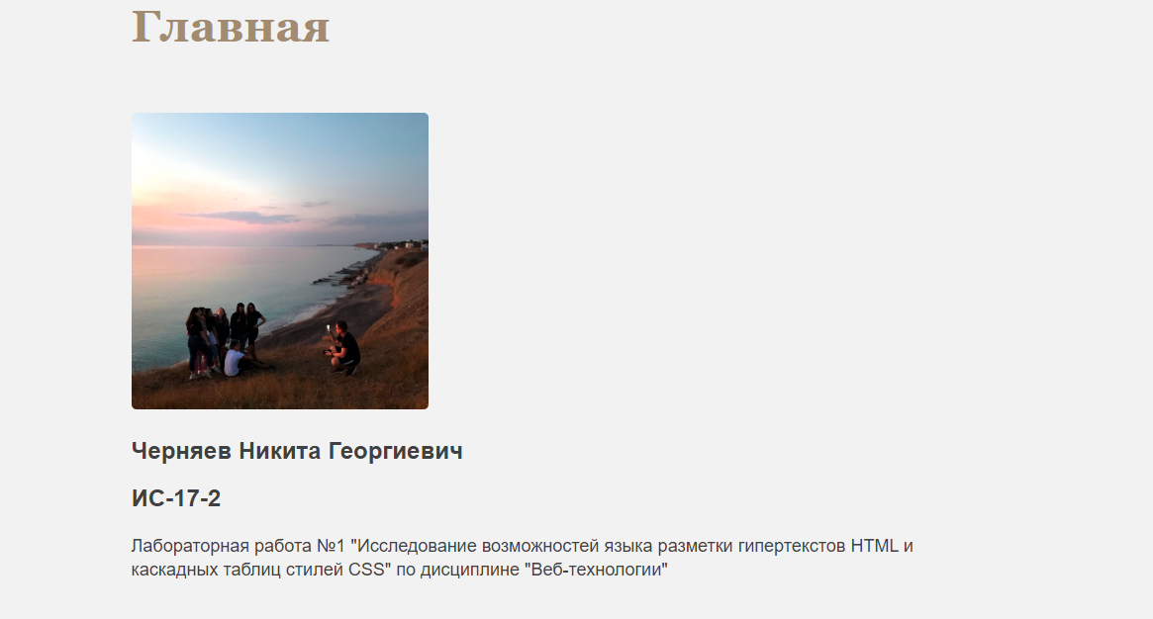

Рисунок 4.3 - Главная страница



Рисунок 4.4 - Страница обо мне

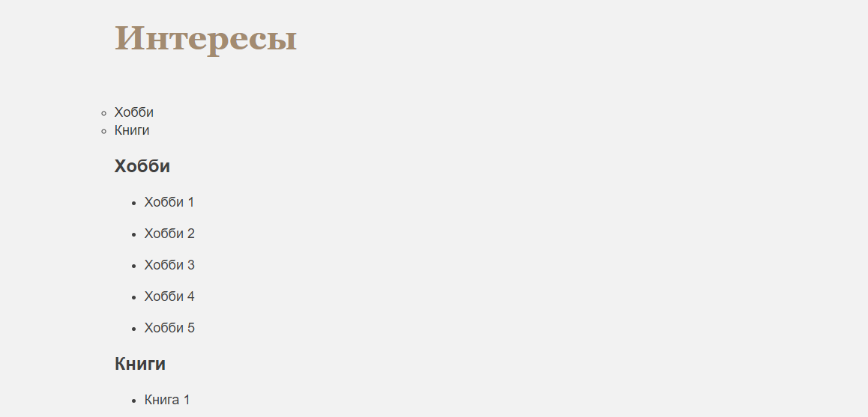

Рисунок 4.5 - Страница интересы

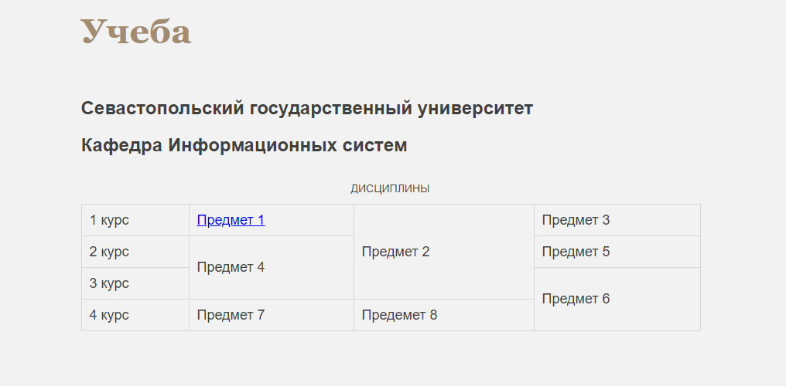

Рисунок 4.6 - Страница учеба

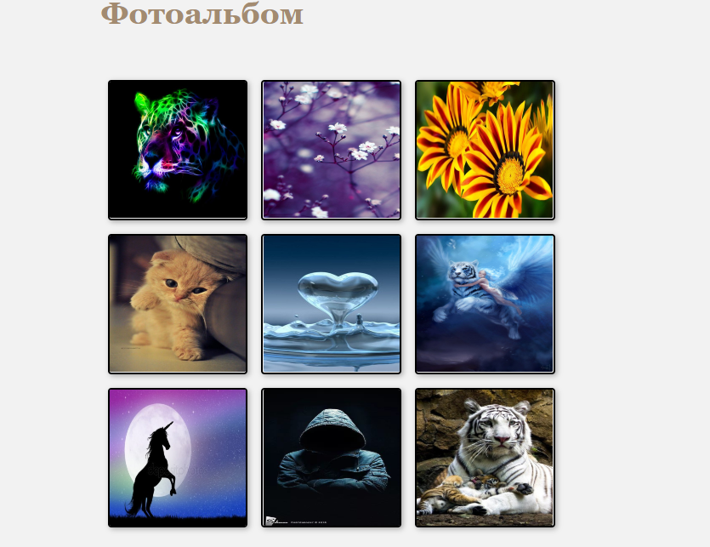

Рисунок 4.7 - Страница фотоальбом

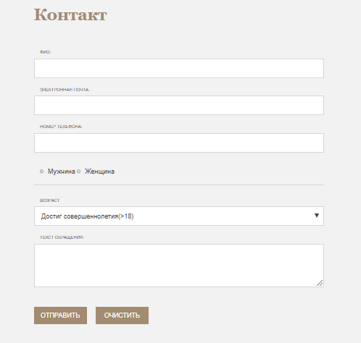

Рисунок 4.8 - Страница контакт

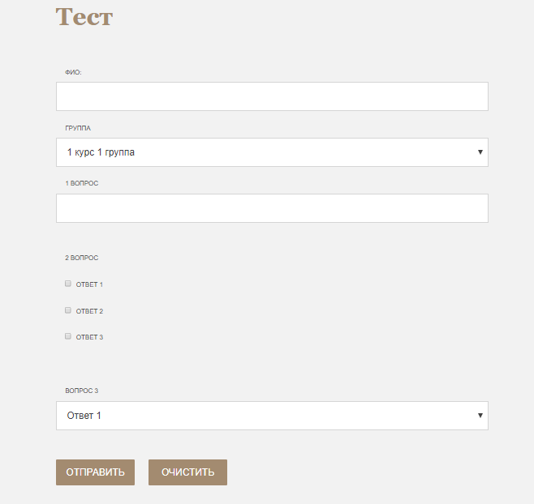

Рисунок 4.8 - Страница тест

5.Вывод

Вданной лабораторной работе были изучены основные понятия языка разметки гипертекстов HTML и каскадных таблиц стилей CSS, исследована структура HTML-документа, приобретены практические навыки реализации Web-страниц c использованием гиперссылок, нумерованных и маркированных списков, графических элементов, таблиц и форм ввода.